Министерство образования Республики Беларусь

Учреждение образования “Белорусский государственный технологический университет”

**Лабораторная работа №2**

**Bios и компоненты**

**Выполнил:** Савченко Владислав Юрьевич

**Проверил**: Свито Игорь Леонтьевич

Минск 2020

Цель работы: изучить назначение компонентов и возможностей пакета программ BIOS

Как вызвать BIOS для ПК и ноутбуков?

1.Delete;

2.F1,F2,F3,F10,F11,F12;

3.CTRL+Schift+S;

4.CTRL+Alt+S;

5.CTRL+Alt+Esc;

6.CTRL+Alt+Del;

7.ESC.

**Основные разделы меню настроек и их назначения**

Есть несколько вариантов меню, обладающих определёнными отличиями, заключающимися в порядке расположения основных и дополнительных пунктов.

Уделим внимание наиболее распространённой версии Ami, состоящей из следующих ключевых разделов:

* **Main –** определяет временные параметры применительно к накопителям с дисками;
* **Advanced –** изменяет режимы портов, памяти и помогает разогнать процессор;
* **Power –** регулирует питание;
* **Boot –** влияет на параметры загрузки;
* **Tools –** специальные настройки.

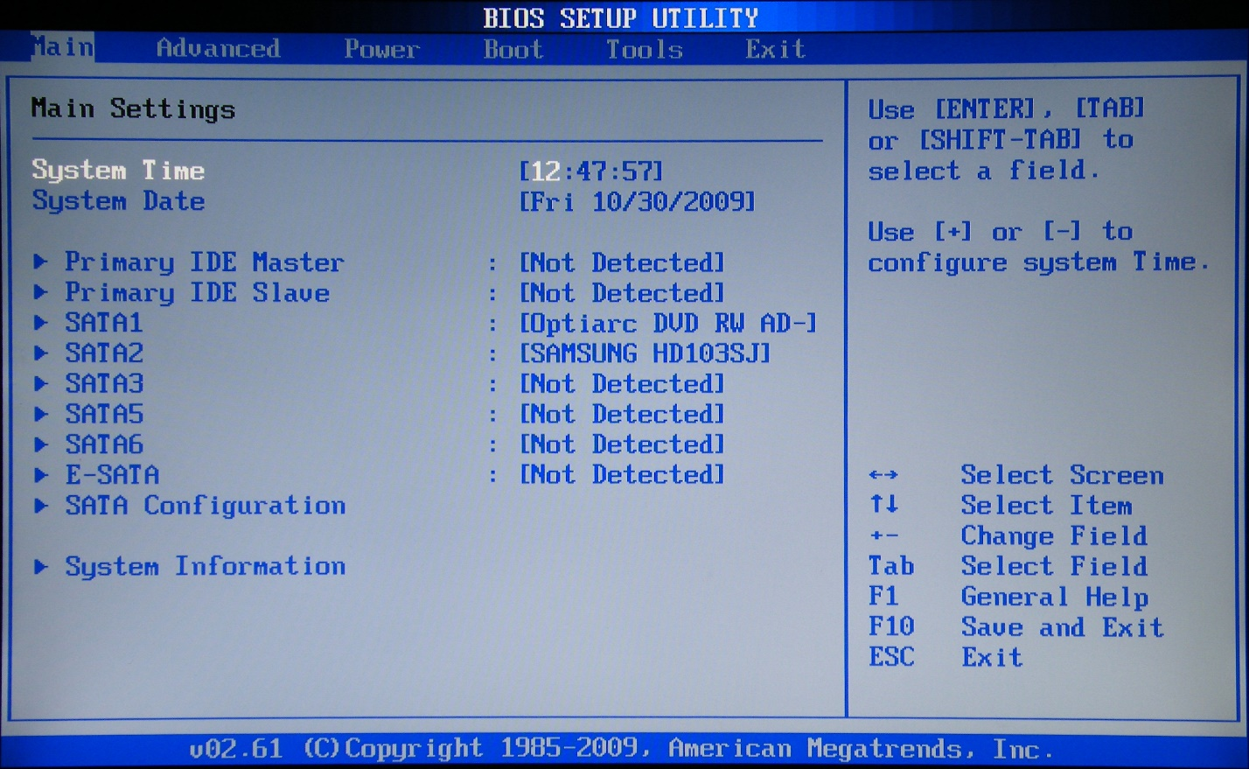

**Раздел Main – Главное меню**

Здесь вы сможете самостоятельно настроить время и дату компьютера, а также сделать настройку подключенных жестких дисков и других накопителей.

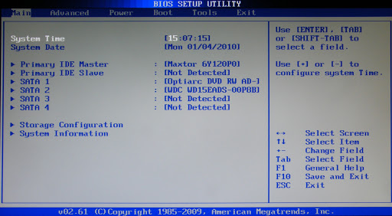

Чтобы переформатировать режим функционирования жёсткого диска, нужно выбрать жесткий диск (например: «SATA 1», как показано на рисунке).

**Далее, вы сможете внести изменения в следующие пункты:**

* **Type –** в этом пункте указывается тип подключенного жесткого диска;
* **LBA Large Mode –** отвечает за поддержку накопителей объёмом более 504 Мбайт.Таким образом, рекомендованное значение здесь AUTO.
* **Block (Multi-Sector Transfer) –** для более быстрой работы здесь рекомендыуем выбрать AUTO
* **PIO Mode –** включает работу жесткого диска в устаревшем режиме обмена данными. Здесь будет также лучше всего выбрать AUTO.
* **DMA Mode –** дает прямой доступ к памяти. Чтобы получить более высокую скорость чтения или записи, следует выбрать значение AUTO
* **Smart monitoring –** эта технология, на основе анализа работы накопителя способна предупредить о возможности отказе диска в ближайшем будущем
* **32 bit Data Transfer –** опция определяет, будет ли использоваться 32-битный режим обмена данными стандартный IDE/SATA-контроллером чипсета

**Раздел Advanced — Дополнительные настройки**

Теперь приступим к настройкам базовых узлов ПК в разделе ADVANCED, состоящем из нескольких подпунктов. Первоначально потребуется установить необходимые параметры процессора и памяти в меню системной конфигурации Jumper Free Configuration.

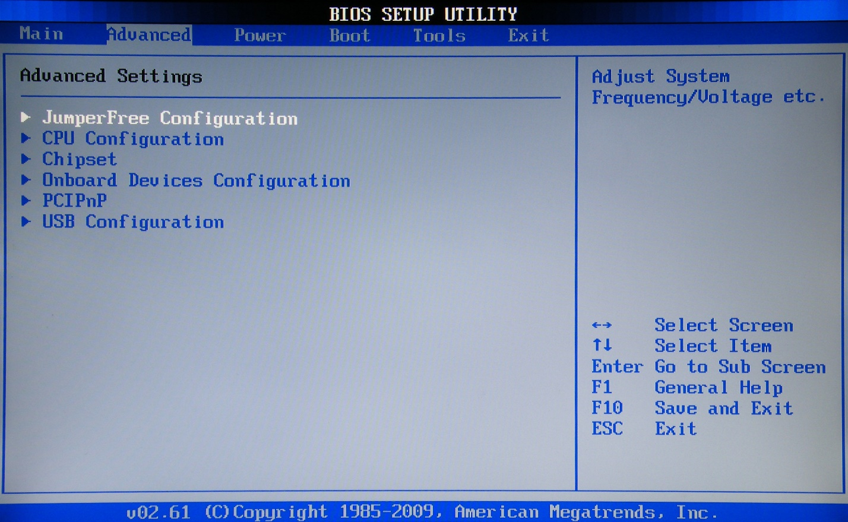

Выбрав Jumper Free Configuration, вы перейдете к подразделу Configure System Frequency/Voltage, здесь есть возможность выполнения следующих операций:

* автоматический или ручной разгон винчестера — **AI Overclocking**;
* смена тактовой частоты модулей памяти — **DRAM Frequency**;
* ручной режим установки напряжения чипсета — **Memory Voltage**;
* ручной режим установки напряжения чипсета — **NB Voltage** изменение адресов портов (COM,LPT) — **Serial и Parallel Port**;
* установка настроек контроллеров — конфигурация **Onboard Devices**.

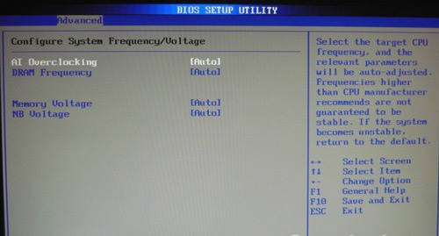

**Раздел Power — Питание ПК**

Пункт POWER отвечает за питание ПК и содержит несколько подразделов, нуждающихся в следующих настройках:

* **Suspend Mode** — выставляем автоматический режим;
* **ACPI APIC** — устанавливаем Enabled;
* **ACPI 2.0** — фиксируем режим Disabled.

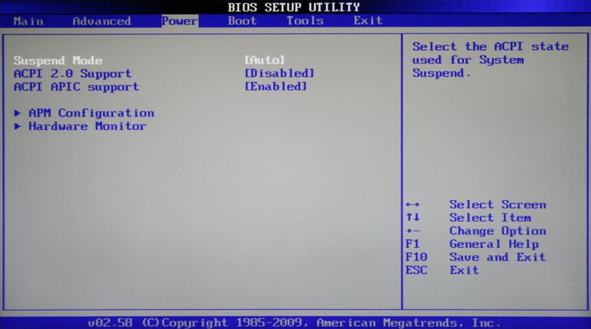

**Раздел BOOT – управление загрузкой**

Непосредственная загрузка управляется с помощью параметров, находящихся в разделе BOOT.

Здесь разрешается определять приоритетный накопитель, выбирая между флеш-картой, дисководом или винчестером.

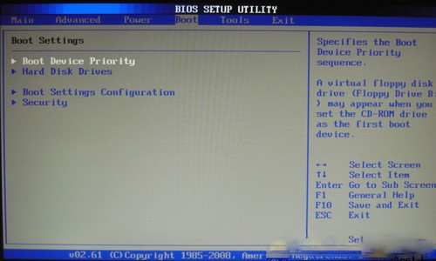

Загрузочная конфигурация ПК устанавливается в подразделе Boot Setting

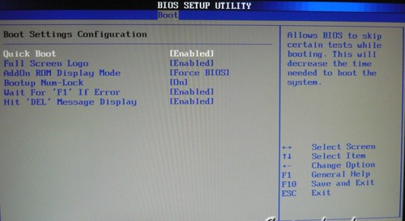

**Содержащее меню, состоит из нескольких пунктов:**

* **Quick Boot** – ускорение загрузки ОС;
* **Logo Full Screen** – отключение заставки и активация информационного окна, содержащего сведения о процессе загрузки;
* **Add On ROM** — установка очерёдности на информационном экране модулей, соединённых с материнской платой (МТ) посредством слотов;
* **Wait For ‘F1′ If Error** — активация функции принудительного нажатия «F1» в момент идентификации системой ошибки.

**Раздел Tools — Детальные настройки основных параметров**

Уделим внимание базовым моментам, преимущественно нуждающимся в корректировке в процессе эксплуатации ПК.

* **ASUS EZ Flash** – при помощи данной опции, у вас есть возможность обновлять BIOS с таких накопителей, как: дискета, Flash-диск или компакт-диск.
* **AI NET** – воспользовавшись этой опцией, можно получить информацию о подключенном к сетевому контроллеру кабиле.

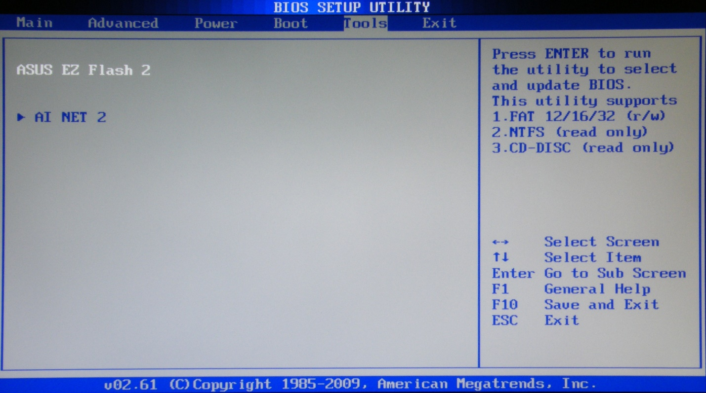

**Раздел Exit — Выход и сохранение**

Особое же внимание, надо уделить пункту EXIT, имеющему 4-е рабочих режима:

* **Save Changes** – сохраняем внесённые изменения;
* **Discard Changes** + EXIT – оставляем в действии заводские настройки;
* **Setup Defaults** – вводим параметры по умолчанию;
* **Discard Changes** – отменяем все свои действия.

